Машины посудомоечные купольного типа
ELETTO
ПАСПОРТ

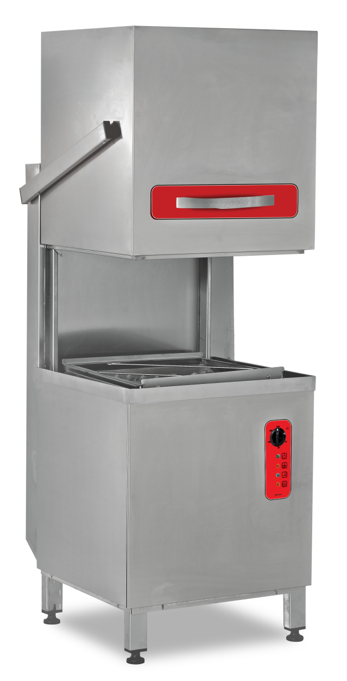

EMPERO Endustriyel Mutfak Ekipmanları Pazarlama Ic ve Dıs Tic. A.S.

СОДЕРЖАНИЕ

НАЗНАЧЕНИЕ
ТЕХНИЧЕСКИЕ ХАРАКТЕРИСТИКИ
КОМПЛЕКТ ПОСТАВКИ
УСТАНОВКА
ЭКСПЛУАТАЦИЯ
ОБСЛУЖИВАНИЕ
УСТРАНЕНИЕ НЕИСПРАВНОСТЕЙ
ГАРАНТИЯ ИЗГОТОВИТЕЛЯ
ВЗРЫВ-СХЕМА
ЭЛЕКТРИЧЕСКАЯ СХЕМА

НАЗНАЧЕНИЕ
Машины посудомоечные кухонные электрические ELETTO 1000-01 и ELETTO 1000-02 (далее по тексту – машины) предназначены для мытья тарелок, стаканов, столовых приборов, подносов, чашек, салатниц с применением жидких моющих и ополаскивающих средств, на предприятиях общественного питания. Конструкция машин позволяет использовать их как при горячем, так и при холодном водоснабжении.

ТЕХНИЧЕСКИЕ ХАРАКТЕРИСТИКИ
Модель | ELETTO 1000-01 | ELETTO 1000-02
Производительность (тарелок/час) | 1000 | 1000
Потребление воды (литров/цикл) | 2,5 | 2,5
Мощность (кВт) | 9,0 | 9,0
Мощность насоса (кВт) | 0,5 | 0,5
Напряжение (В) | 380 | 380
Давление воды ( бар ) | 4 | 4
Мощность ТЭНа бойлера нагрева (кВт) | 2,5 | 2,5
Мощность ТЭНа моющей емкости (кВт) | 6 | 6
Кабель (mm²) | 5x4 | 5x4
Предохранитель (A) | 32 | 32
Программы мойки (секунд) | 60 - 90 - 120 - 180 | 60 - 90 - 120 - 180
Габариты (мм) | 696x765x1485 | 696x765x1485

КОМПЛЕКТ ПОСТАВКИ
Наименование | ELETTO 1000-01  ELETTO 1000-02
Посудомоечная машина | 1 шт.
Паспорт | 1 шт.
Кассета для тарелок (размер 500х500мм) | 1 шт.
Кассета (нейтральная) для стаканов и чашек (размер 500х500мм) | 1 шт.
Кассета для столовых приборов (размер 500х500мм) | 1 шт.
Ножки | 4 шт.
Шланг для воды | 1 шт.

УСТАНОВКА
- Пожалуйста, установите оборудование на ровное и прочное место, чтобы избежать опрокидывания.

- Сервисный сотрудник, который будет устанавливать и обслуживать оборудование должен иметь необходимую квалификацию.

- Подключение к электроснабжению должно быть сделано авторизованном сервисным центром.

- Пожалуйста, убедитесь, что напряжение подключаемое к устройству соответствует напряжению, указанному на на этикетке прибора.

- Оборудование должно быть подключено к заземленной розетке в соответствии с правилами и стандартами безопасности.

ЭКСПЛУАТАЦИЯ

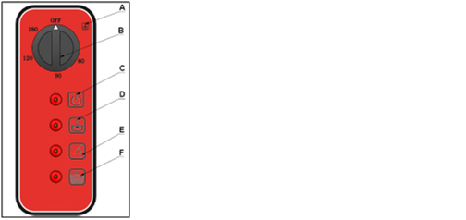
A : Позиция подачи воды
B : Переключатель режимов мойки
C : Индикатор включения ON
D : Индикатор режима нагрева
E : Индикатор режима мойки
F : Индикатор подачи воды / полоскания

- Откройте кран подачи воды и подключите машину.
- Когда машина находится в позиции "OFF” переключите в позицию "подачи воды" путем переключая направо. Если "индикатор режима нагрева" горит - это означает, что подана мощность на ТЭНы посудомоечной машины и вода нагревается.
- Откройте крышку и добавьте моющее средство.(Если насос моющего средство не подключен).
- Поместите грязную посуду в корзины.
- Закройте крышку и выберите подходящую программу мойки. Включится индикатор режима мойки и мойка начинается.
- Процесс мойки - горячая вода температурой минимум 55°C с моющим средством, для процесса полоскания - горячая вода температурой минимум 75°C.
- После процесса мойки, машина начнет процесс полоскания автоматически.
- По окончании программы открывайте крышку и вынимайте корзину. Разместите другие подготовленные корзины. Машина снова сделает мойку и полоскание выбранной Вами программой.
- Необходимо менять воду в моющей ванне не менее трех раз в день.
- Сделайте предварительную мойку холодной или теплой водой без использования каких-либо моющих средств перед закладкой посуду в машину.

ОБСЛУЖИВАНИЕ
Уборка и техническое обслуживание после каждого использования
- Отсоедините машину от источника электропитания перед очисткой.
- Чтобы спустить воду, снимите заглушку после каждого использования. (Если у машины есть сливной насос, используйте его для слива воды.)
- Очистить все поверхности прибора с горячей мыльной водой после каждого использования. Промойте и протрите влажной тканью.
- Для очистки панели управления используйте мягкую влажной тканью с нейтральным моющим средством.
- Не используйте абразивные моющие средства, поскольку они могут оставить следы и царапины на поверхности.
- Не разбрызгивайте воду непосредственно на прибор и не мойте прибор в проточной воде, в противном случае электродвигатель может быть поврежден.
Периодическая уборка и техническое обслуживание
- Техническое обслуживание должно выполняться квалифицированным персоналом.
- Проводите технический плановый осмотр два раза в год для удаления налетов кальция с ТЭН-ов, которые находиться моющей камеры и внутри бойлера.
- Очищайте налет кальция с помощью ополаскивания и промывки форсунок раз в месяц с помощью уксуса или средств для удаления кальция.
- Очищайте фильтры в машине один раз в неделю. После чистки убедитесь, что винт зажат.
- Очищайте моющие рукава каждые 15 дней путем их отсоединения.
- Очищайте заглушку слива воды и сливной шланг каждые 15 дней.
При консервации машины на длительный период, от 1 недели и больше:
- Очистите поверхность машины горячей мыльной водой. Промойте и насухо протрите..
- Панель управления очищайте мягкой влажной ветошью. При необходимости, используйте специальное моющее средство.
- Внутренние части машины промойте мыльной водой и протрите насухо.
- Оставьте машину открытой.

УСТРАНЕНИЕ НЕИСПРАВНОСТЕЙ

ПОСУДА НЕ ОТМЫВАЕТСЯ | - Очистите водный фильтр, если он загрязнен.  - Проверьте моющие форсунки, забиты они остатками или нет.  - Проверьте количество моющего средства.  - Если времени мойки в выбранной программе не хватает, повторите или увеличьте программу.  - Удостоверьтесь, что посуды были правильно расположены на корзины.
ТАРЕЛКИ И ЧАШКИ НЕ ОПОЛАСКИВАЮТСЯ | - Если нет ополаскивающего средства в машине, добавьте некоторое количество ополаскивающего средства.  - Проверьте количество ополаскивающего средства.
КАПЛИ ВОДЫ НА ЧАШКАХ | - Снимайте посуду из корзин в конце процесса мойки.
РАЗВОДЫ НА ПОСУДЕ | - Используйте только те средства, которые не пенящиеся для профессиональных посудомоечных машин
МНОГО ПЕНЫ ПРИ МЫТЬЕ | - Проверьте количество моющего средства.  - Слейте воду и промойте моющую ванну от пены.
МОЮЩИЙ И ОПОЛАСКИВАЮЩИЙ РУКОВА ПОВОРАЧИВАЮТСЯ МЕДЛЕННО | - Снимите и промойте рукава и очистите их.  - Очистите фильтр моющего насоса.
РАЗВОДЫ НА СТАКАНАХ | - Уменьшите количество ополаскивающего средства.

ГАРАНТИЯ ИЗГОТОВИТЕЛЯ
Фирма-производитель оборудования гарантирует надежное качество изделия при условии соблюдения технических и эксплуатационных требований, изложенных в настоящем руководстве.
Гарантия на оборудование действует в течение 24 месяцев с даты отгрузки со склада Поставщика.
Гарантия дает покупателю право на бесплатную замену или ремонт деталей и узлов, признанных неисправными по вине производителя представителями службы сервиса Поставщика.
Рекламации по качеству и комплектации принимаются в течение 2 (двух) недель с момента отгрузки оборудования со склада Поставщика.
В случае, если по заключению сервисного центра Поставщика выход из строя Товара будет признан не гарантийным случаем, то ремонт производится по расценкам сервисного центра Поставщика.
Гарантия не предоставляется на расходные материалы и запасные части, подверженные износу при нормальной эксплуатации Товара
Изготовитель не несет ответственности за неисправности оборудования, возникшие по вине пользователя.
Сервисный центр Поставщика находится по адресу: РФ, респ. Марий Эл, г. Волжск ул. Мамасево 1Б. Контактный номер: (83631) 4-25-00

ВЗРЫВ-СХЕМА

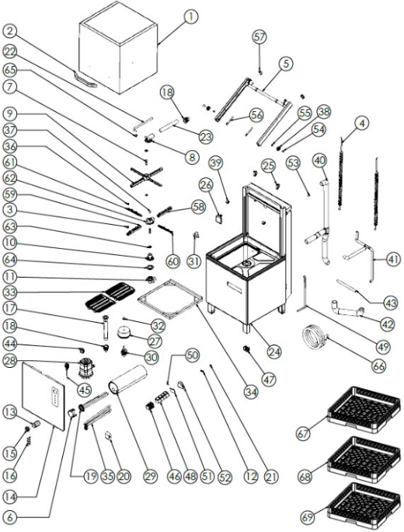

NO | НАИМЕНОВАНИЕ ЗАПЧАСТИ | КОД
1 | ВЕРХНЯЯ КРЫШКА | Y.EMP.1000.001
2 | РУЧКА | Y.EMP.1000.002
3 | ФОРСУНКА МОЮЩЕГО РУКАВА | Y.EMP.1000.003
4 | ПРУЖИНА | Y.EMP.1000.004
5 | РЫЧАГ КУПОЛА | Y.EMP.1000.005
6 | КРЫШКА НАГРЕВАТЕЛЯ БОЙЛЕРА | Y.EMP.1000.006
7 | ВАЛ РАЗБРЫЗГИВАТЕЛЯ | Y.EMP.1000.007
8 | ПАТРУБОК ВЕРХНЕГО ШЛАНГА | Y.EMP.1000.008
9 | РАЗБРЫЗГИВАТЕЛЬ | Y.EMP.1000.009
10 | КРЕПЛЕНИЕ НИЖНЕГО РАЗБРЫЗГИВАТЕЛЯ | Y.EMP.1000.010
11 | ПАТРУБОК НИЖНЕГО ШЛАНГА | Y.EMP.1000.011
12 | СЕНСОР | Y.EMP.1000.012
13 | ВЫКЛЮЧАТЕЛЬ | Y.EMP.1000.013
14 | НИЖНЯЯ КРЫШКА | Y.EMP.1000.014
15 | КНОПКА | Y.EMP.1000.015
16 | ИНДИКАТОР | Y.EMP.1000.016
17 | СЛИВНАЯ ТРУБКА ЗАГЛУШКА | Y.EMP.1000.017
18 | СЛИВНАЯ ВОРОНКА | Y.EMP.1000.018
19 | НАГРЕВАТЕЛЬ БОЙЛЕРА | Y.EMP.1000.019
20 | КРЫШКА НАГРЕВАТЕЛЯ ВАННЫ | Y.EMP.1000.020
21 | МАГНИТ | Y.EMP.1000.021
22 | ТРУБКА ДЛЯ ОПОЛАСКИВАЮЩЕГО СРЕДСТВА | Y.EMP.1000.022
23 | ТРУБКА ДЛЯ МОЮЩЕГО СРЕДСТВА | Y.EMP.1000.023
24 | КОРПУС | Y.EMP.1000.024
25 | ПЛАСТИК КРЕПЛЕНИЯ ВАЛА | Y.EMP.1000.025
26 | ВОЗДУШНАЯ ЗАСЛОНКА | Y.EMP.1000.026
27 | ФИЛЬТР | Y.EMP.1000.027
28 | МОТОР | Y.EMP.1000.028
29 | БАК БОЙЛЕРА | Y.EMP.1000.029
30 | КРЕПЛЕНИЕ ФИЛЬТРА | Y.EMP.1000.030
31 | КЛАПАН | Y.EMP.1000.031
32 | ГАЙКА ФИЛЬТРА | Y.EMP.1000.032
33 | ФИЛЬТРУЮЩИЕ СЕТКИ | Y.EMP.1000.033
34 | ПОДСТАВКА ДЛЯ КОРЗИНЫ | Y.EMP.1000.034
35 | НАГРЕВАТЕЛЬ ВАННЫ | Y.EMP.1000.035
36 | ФОРСУНКА ОПОЛАСКИВАТЕЛЯ | Y.EMP.1000.036
37 | ГАЙКА РАЗБРЫЗГИВАТЕЛЯ | Y.EMP.1000.037
38 | ПОДШИПНИК РЫЧАГА КУПОЛА | Y.EMP.1000.038
39 | ПОДШИПНИК НАПРАВЛЯЮЩИХ | Y.EMP.1000.039
40 | ШЛАНГ ПОДВОДА ВОДЫ НА МОЮЩИЙ РАЗБРЫЗГИВАТЕЛЬ | Y.EMP.1000.040
41 | ШЛАНГ ПОДВОДА ВОДЫ НА ОПОЛАСКИВАЮЩИЙ РАЗБРЫЗГИВАТЕЛЬ | Y.EMP.1000.041
42 | ШЛАНГ НАСОСА ВАННЫ | Y.EMP.1000.042
43 | ШЛАНГ КЛАПАНА БОЙЛЕРА | Y.EMP.1000.043
44 | ПРЕССОСТАТ (датчик уровня воды) | Y.EMP.1000.044
45 | ТЕРМОСТАТ | Y.EMP.1000.045
46 | КЛЕМЫ | Y.EMP.1000.046
47 | НОЖКИ | Y.EMP.1000.047
48 | КОНТАКТОР DİL EM 01 | Y.EMP.1000.048
49 | ТРУБКА ПРЕССОСТАТА | Y.EMP.1000.049
50 | ПРЕДОХРАНИТЕЛЬ СТЕКЛЯННЫЙ | Y.EMP.1000.050
51 | КОЖУХ ПРЕДОХРАНИТЕЛЯ | Y.EMP.1000.051
52 | ТАЙМЕР МОЙКИ | Y.EMP.1000.052
53 | ВХОД ДЛЯ МОЮЩЕГО СРЕДСТВА | Y.EMP.1000.053
54 | КРЕПЛЕНИЕ ПОДШИПНИКА РЫЧАГА | Y.EMP.1000.054
55 | БОЛТ КРЕПЛЕНИЯ ПОДШИПНИКА РЫЧАГА | Y.EMP.1000.055
56 | ОГРАНИЧИТЕЛЬ | Y.EMP.1000.056
57 | ПЛАСТИКОВАЯ ЗАГЛУШКА НА РУЧКУ | Y.EMP.1000.057
58 | МОЕЧНЫЙ РУКАВ НА 5 ФОРСУНОК | Y.EMP.1000.058
59 | МОЕЧНЫЙ РУКАВ НА 4 ФОРСУНКИ | Y.EMP.1000.059
60 | ОПОЛАСКИВАЮЩИЙ РУКАВ С ОТВЕРСТИЯМИ НА КОНЦАХ | Y.EMP.1000.060
61 | ОПОЛАСКИВАЮЩИЙ РУКАВ СТАНДАРТ | Y.EMP.1000.061
62 | ГОЛОВКА РАЗБРЫЗГИВАТЕЛЯ | Y.EMP.1000.062
63 | ШАЙБА ДАВЛЕНИЯ | Y.EMP.1000.063
64 | НИЖНЯЯ ПРОКЛАДКА | Y.EMP.1000.064
65 | КРЕПЕЖНАЯ ГАЙКА | Y.EMP.1000.065
66 | СЛИВНОЙ ШЛАНГ | Y.EMP.1000.066
67 | КОРЗИНА ДЛЯ ТАРЕЛОК | EMP.TB.01
68 | КОРЗИНА ДЛЯ ЛОЖЕК И ВИЛОК | EMP.KC.01
69 | КОРЗИНА ДЛЯ СТАКАНОВ | EMP.BB.01

ЭЛЕКТРИЧЕСКАЯ СХЕМА

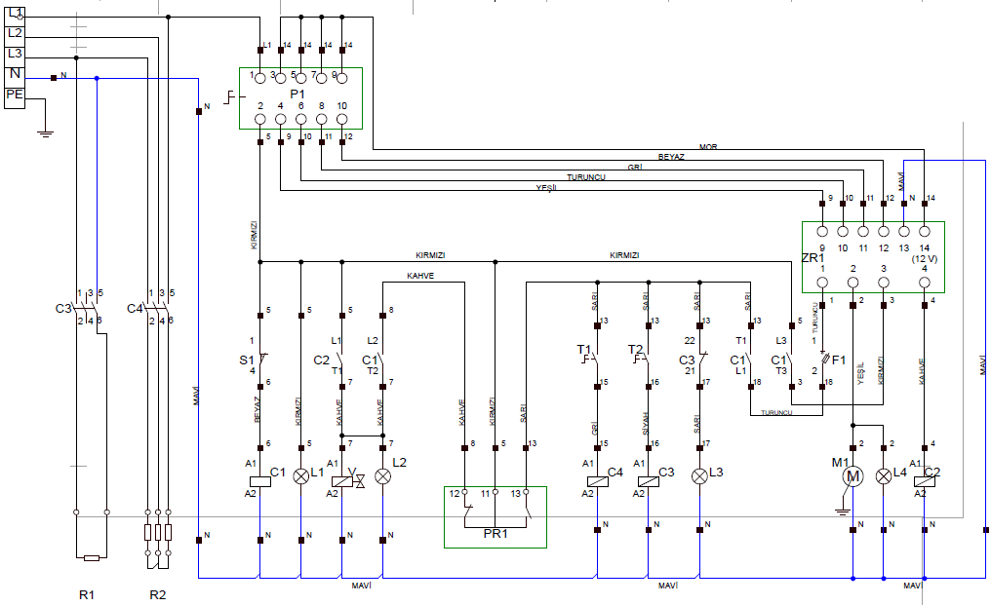

P1 | 5 ЕТОПОВЫЙ ВЫКЛЮЧАТЕЛ
S1 | МАГНИТНЫЙ СЕНСОР ДВЕРИ
C1 | КОНТАКТОР БОЙЛЕРА230V
C2 | КОНТАКТОР МОЙКИ230V
C3 | КОНТАКТОР КРЫШКИ230V
C4 | КОНТАКТОР ПОЛОСКАТЕЛЯ230V
T1 | ТЕРМОСТАТ БОЙЛЕРА (30-90ºC)
ZR1 | 5 ВРЕМЕННЫЙ РЕЛЕ ВРЕМЕНИ (İNTER RR-5TG
T2 | ТЕРМОСТАТ МОЙКИ (30-90ºC)
L1 | ЛАМПА СТАРТА
L2 | ЛАМПА ПОЛОСКАНИЕ
L3 | ЛАМПА НАГРЕВА ВОДЫ
L4 | ЛАМПА МОЙКИ
PR1 | ПРЕСОСТАТЫ
M1 | МОТОР МОЙКИ 0,55 KW 230V
R1 | РЕЗИСТОР МОЙКИ 2500W 230V
R2 | РЕЗИСТОР БОЙЛЕРА 3000W 380V
F1 | ZR1 ПРЕДОХРАНИТЕЛ 500MA
V | ЕЛЕКТРОМАГНИТНЫЙ КРАНИК 230V

